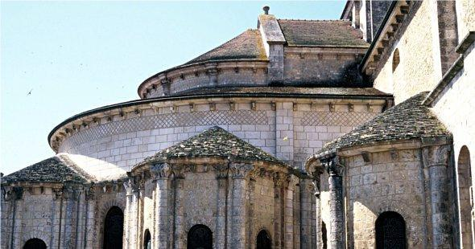
/!\ Collégiale Saint-Hilaire-le-Grand à Poitiers
v.1045-1080

très vaste transept

chevet
déambulatoire
chapelles rayonantes
abside
chapelles sur transept non lié en échellon au reste

bcp transition en exterieur pour l'élévation/demicolonnes autour chapelle
tour porche entre transept et nef (dans angle exterieur)

intérieur ; sanctuaire surélevé au dessus crypte relique
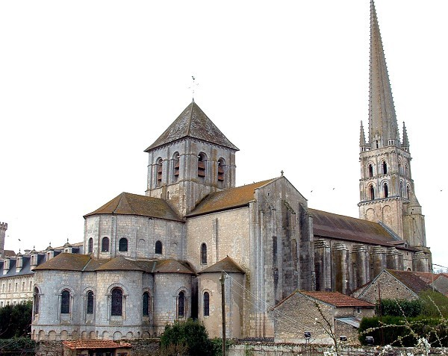

/!\Abbatiale de Saint-Savin-sur-Gartempe
seconde moitié du XI°s

reconstruction presque complète, garde sa disposition romane completement sauf flèche gothique rajouté sur tour plus tard

élevé le collateral sans tribune pour repousser/supporter voûtes en berceau nef = support apparent à l'éxtérieur = articulations très lisible

Maturité de l'art roman

Des grands chantiers aux dernières générations (1070-1170)

/!\Abbatiale Saint-Etienne de Nevers, vers 1075-1097

façade harmonique = de de massif/narthex mais nef entourée de deux tours

/!\Abbatiale Saint-Pierre de Cluny III, 1088-1130

double transpet débordant avec chapelles

/!\Collégiale Saint-Semmin de Toulouse v. 1075-1120
transept à trois vaisseaux débodrants
chevet déambulatoire
chapelles rayonnantes, celle orientée formée d'iun travée + longue que les autres

tour à croissé tranept renforcé au XV° = piliers très large

nef à 5 vaisseaux

/!\Abbaye Saint-Pierre e Moissac, cloître consacré en 1100 : très sculpté

Un usage croissant de l'arc brisé et de la voûte en berceau brisé + timpan sculpté
nouvelles formes de voûtement et diversté régionale / coupoles sur oendentifs couvrant le vaisseau unique de certaine nefs / voûte sur croisé d'ogives(légères)

les files de coupoles :
/!\Ancienne cathédrale Saint-Etienne-de-la-Cité à Périgeux v.1100
/!\Cathédrale Angouleme
/!\Collégiale Notre-Dame-la-Grande à Poitiers, église des années 1080 façade des années 1120 très sculptée

/!\Saint-Lazare d'Autin Cathédrale, v.1120-1146(église romane qui ressemble à gothique de l'exterieur
/!\Abbatiale Sanite Marie madeleine de Vézelay, 1140

